Хімія. 7 клас.
Тестова робота №1 з теми «Хімія. Перші кроки.»

Виберіть одну правильну відповідь
1. Хімія вивчає:
а). предмети та їх взаємодію з навколишнім середовищем;
б). речовини та їх перетворення;
в). матеріали, з яких виготовляють предмети;
г). фізичні тіла, які нас оточують.
2. Вкажіть реакції, що першими використала людина:
а). горіння ; б). бродіння;
в).сполучення; г). заміщення.
3. Вкажіть до яких наук належить хімія:
а). суспільних ; б). гуманітарних;
в). природничих; г). математичних.
4. Екологічна хімія вивчає:
а). хімічний склад гірських порід, грунтів, тощо;
б). речовини і процеси в живих організмах;
в). хімічні процеси в навколишньому середовищі та їхній уплив на довкілля.
5. Одне із завдань вчених хіміків полягає у:
а). використанні хімічних речовин у побуті;
б). вивченні властивостей речовини;
в). дослідженні якості харчових продуктів.
6. Сполуки, створені штучно називають:
а). неприродними ; б). хімічними;
в). синтетичними; г). культурними.
7. При нагріванні речовини у пробірці потрібно:
а). спостерігати, заглядаючи зверху в отвір пробірки;
б). спостерігати збоку через стінки пробірки;
в). спостерігати за результатом, коли пробірка охолоне.
8. Як правильно загасити полум`я спиртівки?
а). подути на полум’я; б). залити водою;
в). засипати піском; г). накрити ковпачком.
9. Щоб перевірити запах речовини необхідно:
а). низько нахилитись над отвором посудини і вдихнути пару або газ на повні груди;
б). тримати посудину на відстані і помахом долоні спрямовувати пару або газ до носа;
в). піднести посудину отвором до носа і понюхати речовину.
10. Гіпотеза – це:
а). перевірка результатів; б). проблемне питання;
в). припущення; г). теорія.

Оберіть декілька вірних відповідей.

11. Виберіть науки про природу:
а). математика ; б). хімія; в). екологія;
г). біологія; д). економіка; е). демографія;
є). соціологія; ж). фізика; з). географія.

12. Виберіть об’єкти створені людиною:
а). крейда ; б). мармур; в). парфуми;
г). гума; д). деревина; е). сталь.
13. Оберіть основні принципи фіксування та протоколювання результатів експерименту:
а). точність ; б). логічність;
в). чіткість; г). організація;
д). детальність; е). висновки;
ж). послідовність; з). правильність.

Завдання на відповідність

14. Встановіть відповідність між зображенням лабораторного посуду та його назвою:

 | зображення |  | назва
1. | 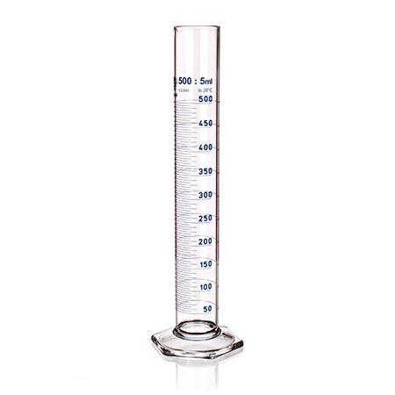 | А | Пробірка
2. | 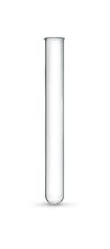 | Б | Лійка
3. | 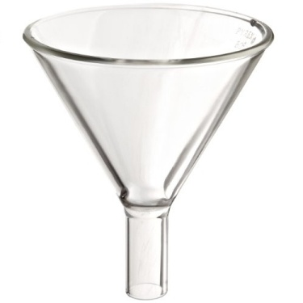 | В | Мірний стакан
 |  | Г | Мірний циліндр

15. Встановіть відповідність між знаком маркування небезпечних речовин та його значенням:

 | знак |  | значення
1. |  | А | Легкозаймиста речовина
2. | 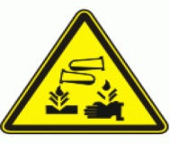 | Б | Небезпечно для здоров’я
3. | 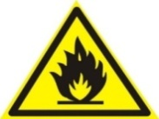 | В | Сильний окисник
 |  | Г | Їдка речовина

Відповіді:
1.б; 2.а; 3.в; 4.в; 5.б; 6.в; 7.б; 8.г; 9.б; 10.б;
11.б,в,г,ж,з; 12.в,г,е; 13.а,в,г,д,е,ж;
14.1-Г, 2-А, 3-Б; 15.1-Б, 2-Г, 3-А.

